|  |  |  |
| --- | --- | --- |
| **ISC.png** | **Aplicaciones Web** | **Tesvb nuevo.png** |

TECNOLÓGICO DE ESTUDIOS SUPERIORES DE VALLE DE BRAVO

INGENIERÍA EN SISTEMAS COMPUTACIONALES

Materia:

Aplicaciones Web

Docente:

I.S.C. Juan Carlos Garduño Miralrío

Trabajo:

ABP

GRUPO:

702

ALUMNOS:

Pedro Miguel Chávez Villaescusa

Bernardino Octavio Villegas García

Diana Saavedra Reyes

05 de diciembre del 2018,Valle de Bravo Estado de México.

**Índice**

Planteamiento del problema………………………………………………………. 3

Objetivos Generales………………………………………………………………… 3

Objetivos Específicos………………………………………………………………. 3

Introducción…………………………………………………………………………. 3

Implementación de Template………………………………………………………. 4

Creación de una vista ………………………………………………………………9

Vistas…………………………………………………………………………………10

Conclusiones………………………………………………………………………15

**Planteamiento del Problema**

En el tecnológico de estudios superiores de valle de bravo requieren implementar un sistema de calificaciones donde el jefe de división, el profesor y los alumnos sean los usuarios del sistema cada uno teniendo algunas funciones asignadas según sea el tipo de usuario.

**Objetivo General**

Desarrollar un sistema de manejo de calificaciones por medio de herramienta web para asi el alumno pueda ver la calificación, al igual que los maestros puedan actualizar modificar calificaciones de los alumnos, asi como el jefe de división pueda asignar materias a los profesores.

**Objetivos Específicos**

* Implementar una interfaz efectiva al administrador por medio de herramientas de programación y diseño web para obtener un control de calificaciones
* Desarrollar una base de datos utilizando modelos E-R y lenguaje de MYSQL para capturar datos.

**Justificación**

Mediante el proyecto establecido ser desarrollaran las capacidades de programación web mediante el uso de herramientas tales como PHP, HTML, editores de texto, base de datos y otras herramientas las cuales permitirán un mejor desarrollo del proyecto dando a ejercer las habilidades para tener un control del proyecto el cual refutara calificaciones y estará conforme por los apartados de inicio de sesión, implementación de un “CRUD” y “Template” mediante el “MVC” para darle una estructura sólida al proyecto además de ser funcional y ser más eficaz al poder crear el proyecto.

**Introducción**

Al realizar el proyecto escogido conforme al registro de calificaciones tomando como ejemplo al “TESVB” esta pagina estará conformada por un “Template” en el cual estará conformada por una estructura en PHP la cual se conforma de un “Header”, un “Nav”, un “Footer” y un “Main” las cuales darán forma al “Template” para que este este estructurado por carpetas y este mande llamar a cada una de ellas a los archivos que tengan dentro y muestren el contenido, una vez creado el “Template” requerirá de un inicio de sesión y vistas de ciertas secciones las cuales solo cierto tipo de usuario podrán acceder en este caso se mostrara en la funcionalidad de la página web conforme a un ejemplo de vistas y los datos que puede mostrar.

Al utilizar el” Template” estructurado en clases conforme a las necesidades del proyecto debe de mostrarse las funciones conjuntas del “Template”.

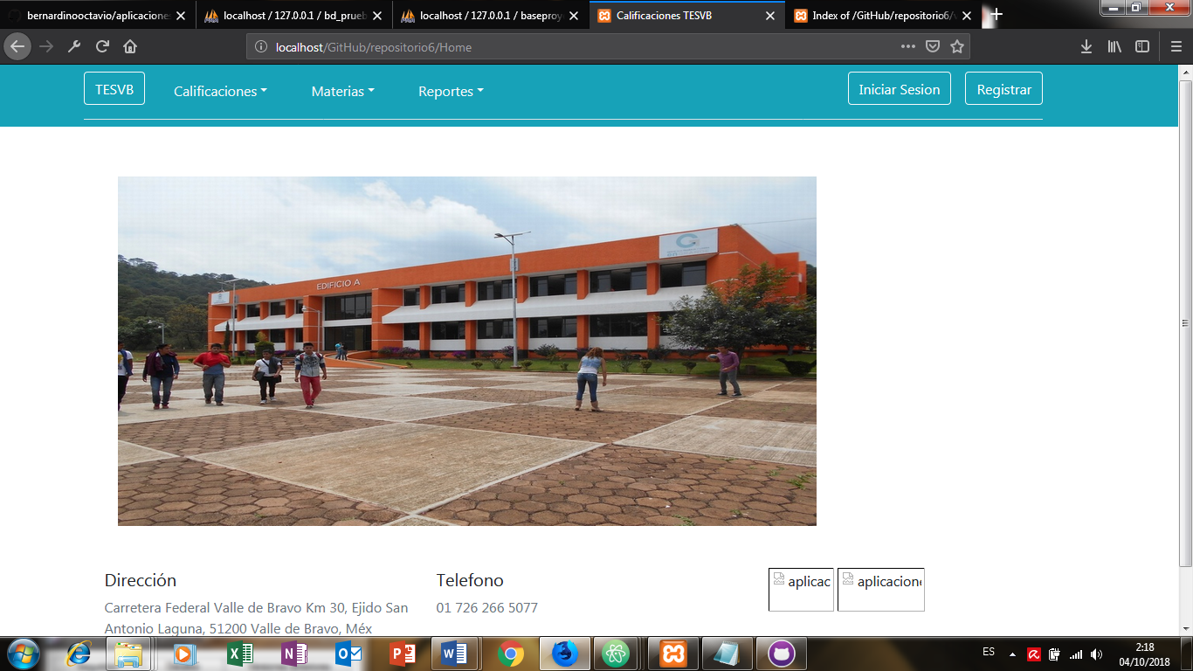

*Figura 1*

El código siguiente muestra el “Template” utilizando las funciones que lo conforman para poder realizar la visualización de la página web.

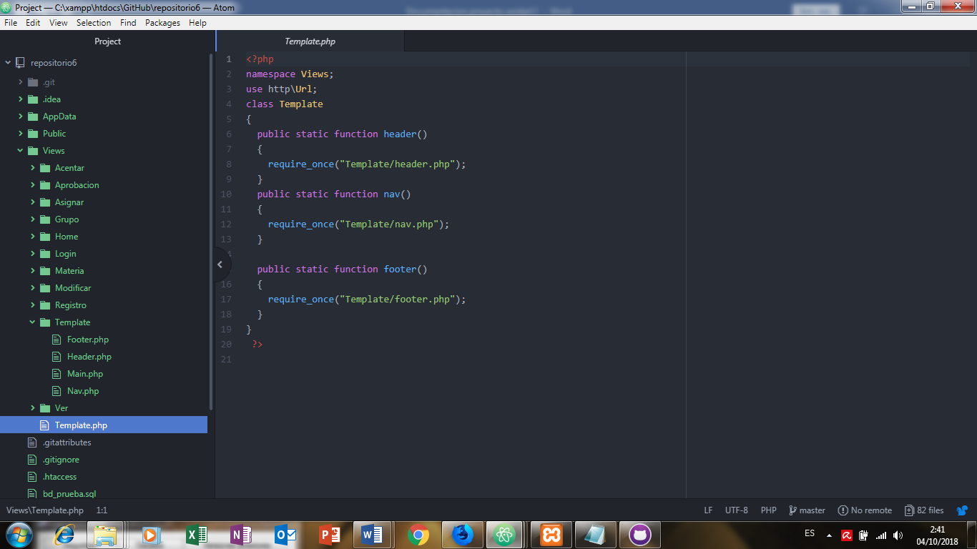

*Figura 2*

En la siguiente seccion aparece el archivo llamado “Footer” el cual tiene como finalidadmostrara la parte inferior de la pagina.

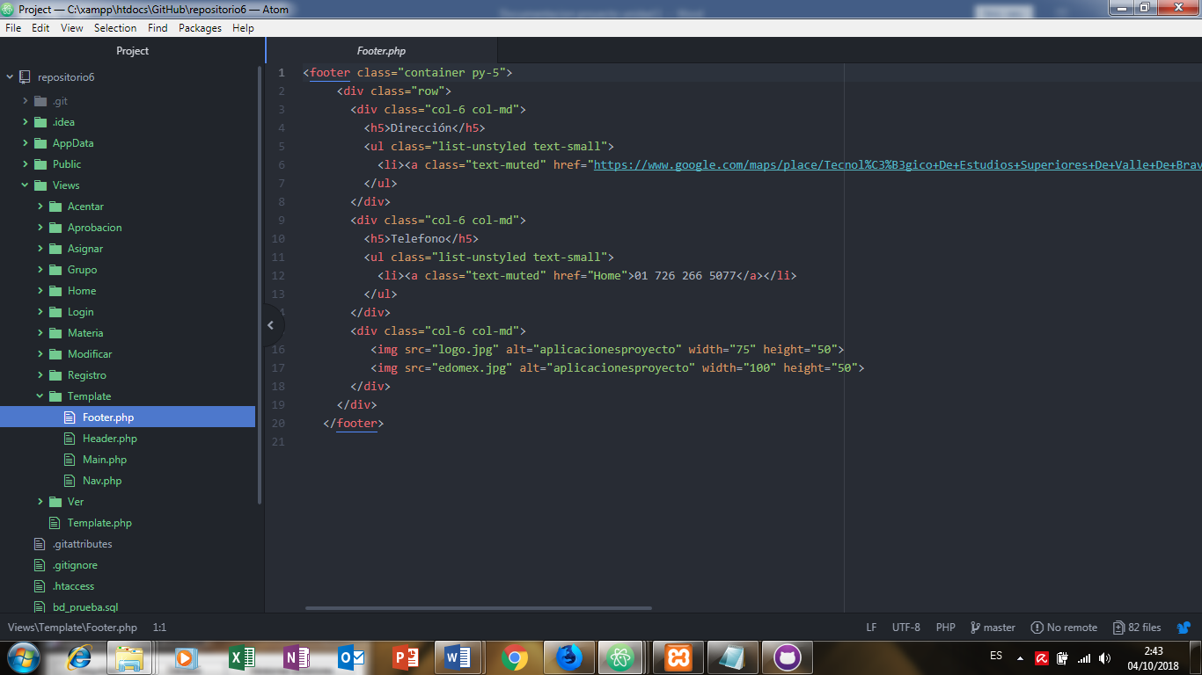

*Figura 3*

En la siguente seccion aparece el “Header” el cual se encuentra en la pagina superior del footer y se puede decir que da incapie o inicio al estructurar una pagina web.

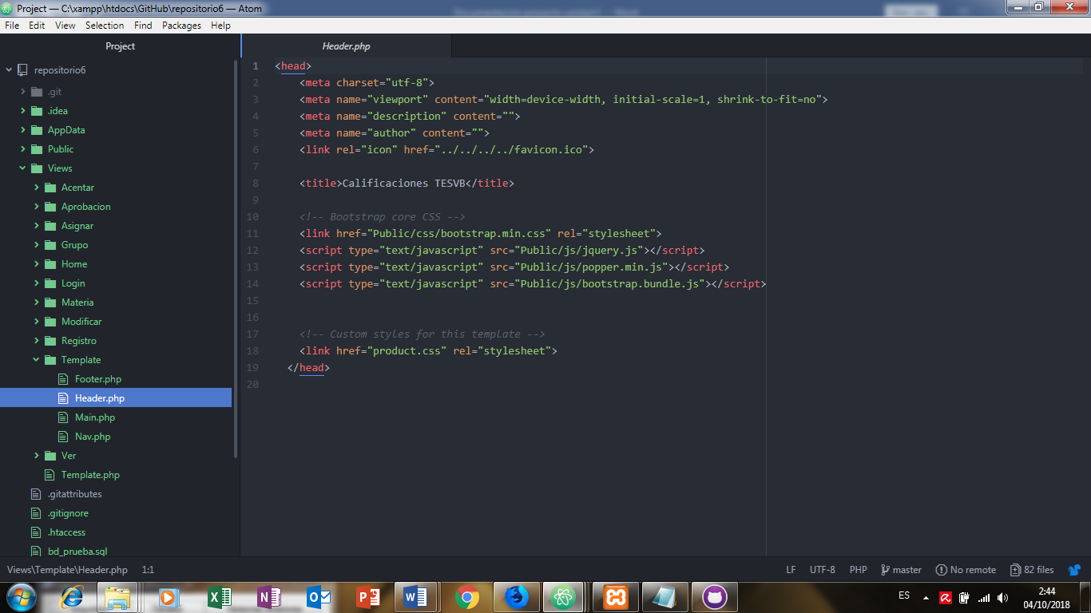

*Figura 4*

En el siguiente apartado aparecera el “Main” ya que tiene como funcion mostrara los datos importantes de la pagina web ubicados en el centro de la misma.

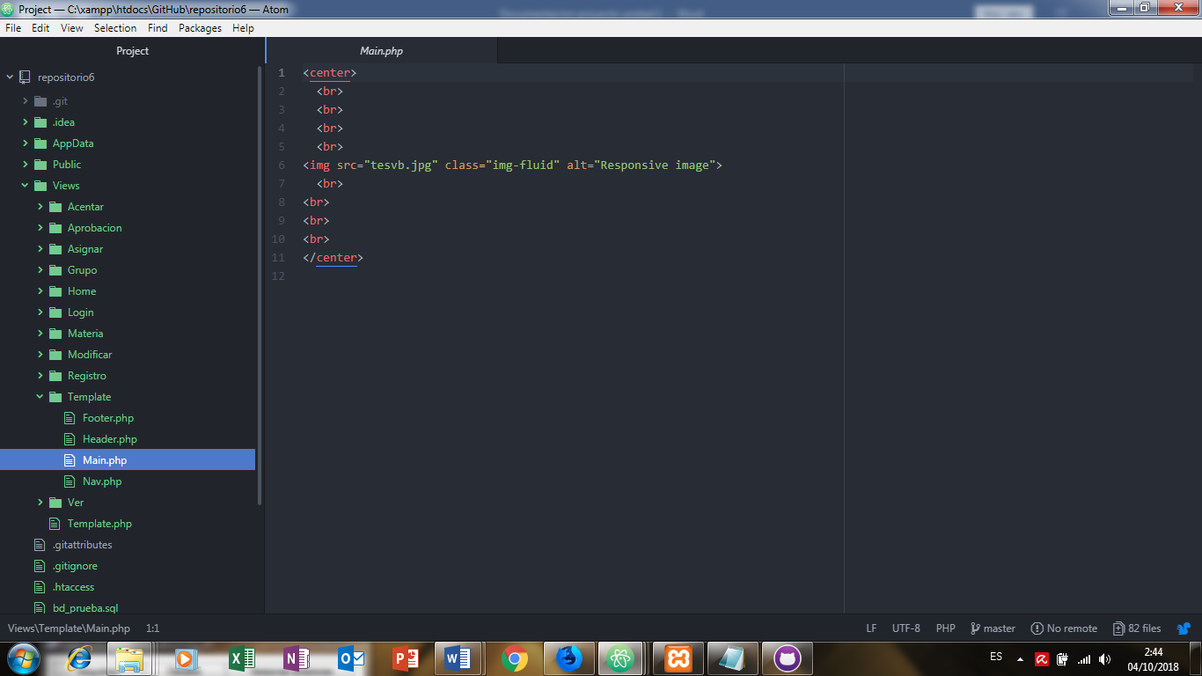

*Figura 5*

En el siguiente apartado aparecera el “Nav” este tine como finalidad mostrara las descripciones y las vistas a utilizar posteriormente en la pagina web.

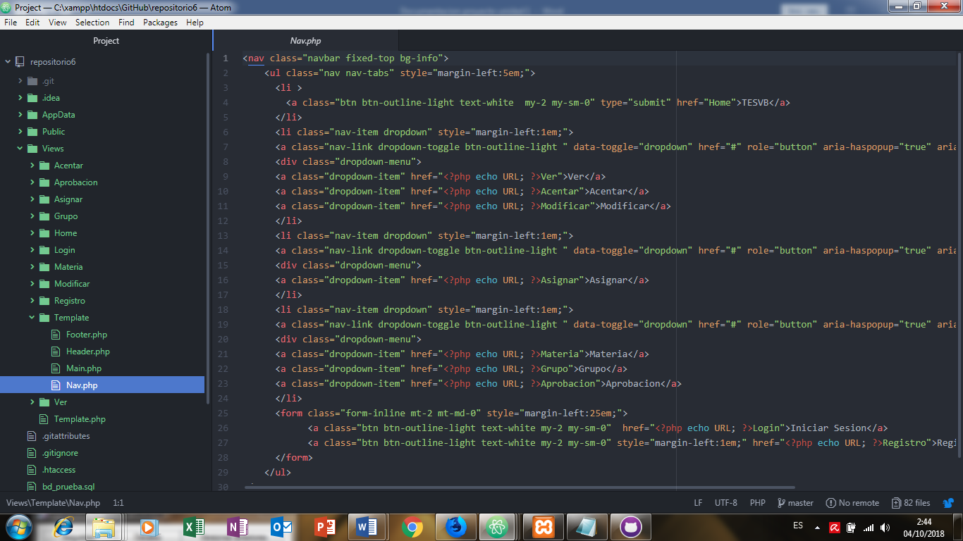

*Figura 6*

Mediante las secciones a utilizar en el “Nav” del “Template” este puede a llegar varias funcionalidades para el proyecto tales como en la sección de las “Calificaciones” esta deberá de mostrar una vista conforme a las calificaciones que estas tienen dado el caso, estas secciones mostraran las vitas de “Ver”,” Asentar” y” Modificar”.

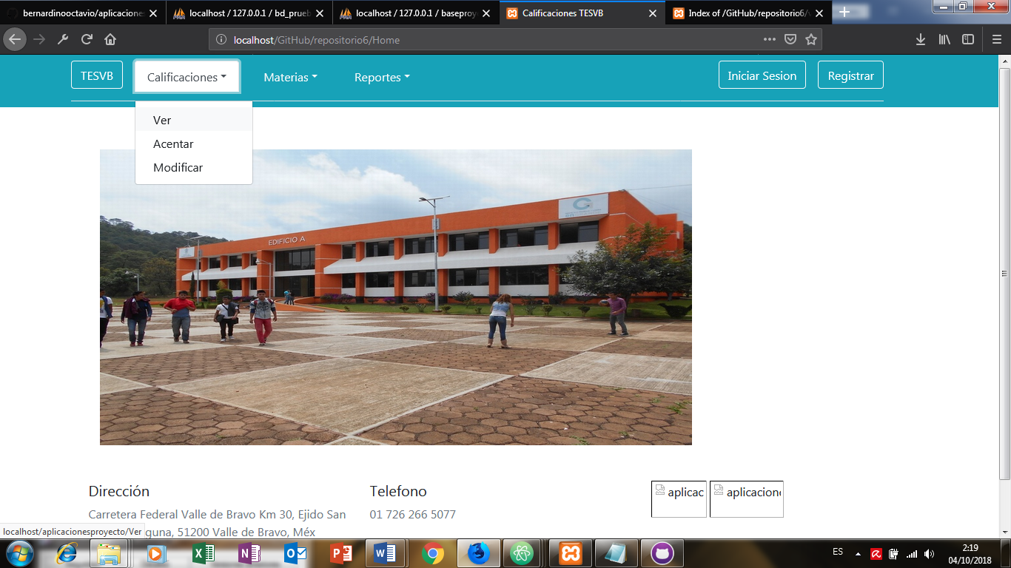

*Figura 7*

En la siguiente sección llamada “Materias” aparecerá el apartado de asignar para poder realizar la asignación de materias a cada grupo conforme a los datos correspondientes.

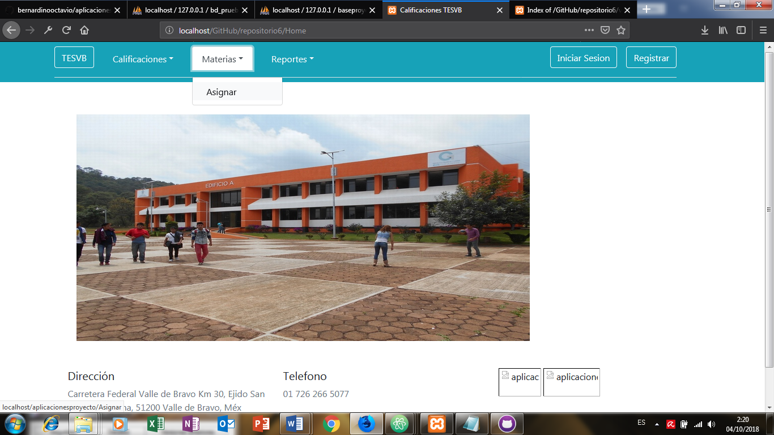

*Figura 8*

Ya por ultimo la seccion de “Reportes” tendra los apartados de “Materia”,”Grupo” y “Aprovacion”.

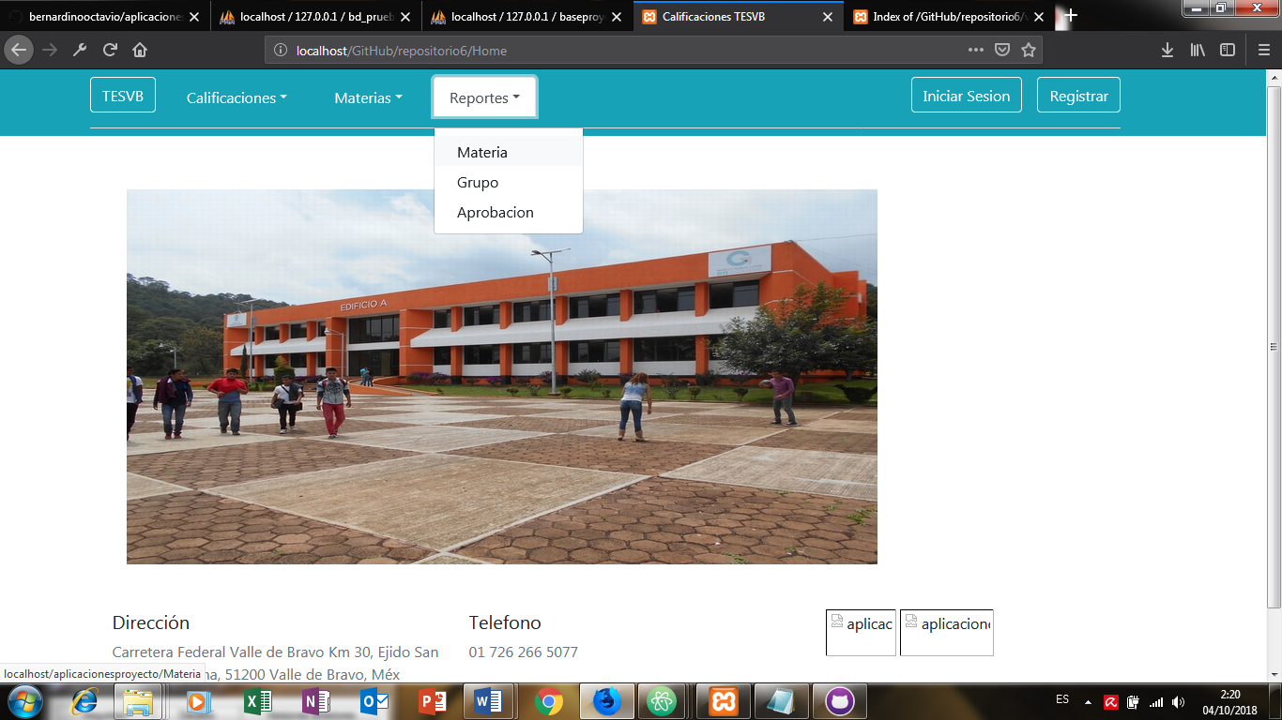

*Figura 9*

Mediante la implementacion del “Footer” como datoadicional este tendra como finalidad mostrara informacion revelante con base en el direccionamiento de un enlace.

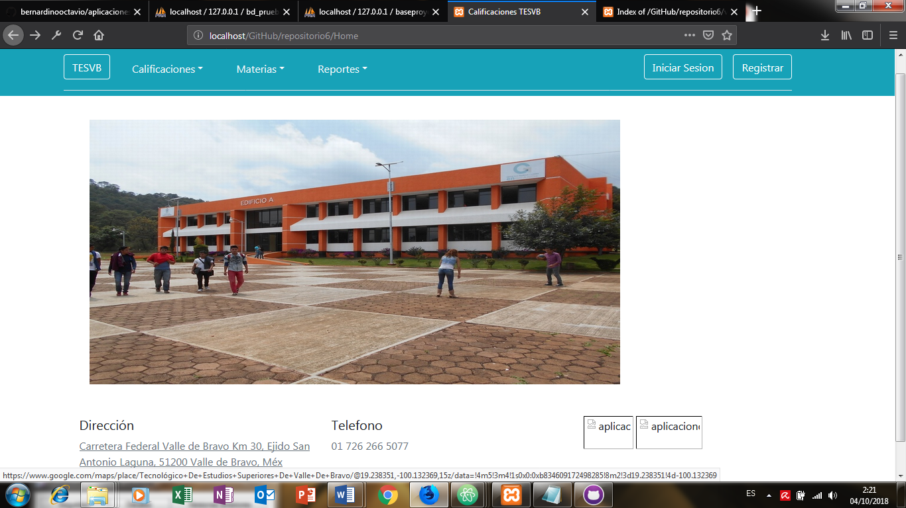

*Figura 10*

Dicho enlace mandara una ubicación proporcionada por “Google Maps” del colegio para poder ayudar a la ubicación del establecimiento en caso de que algúna persona no sepa donde se ubica dicha instalación.

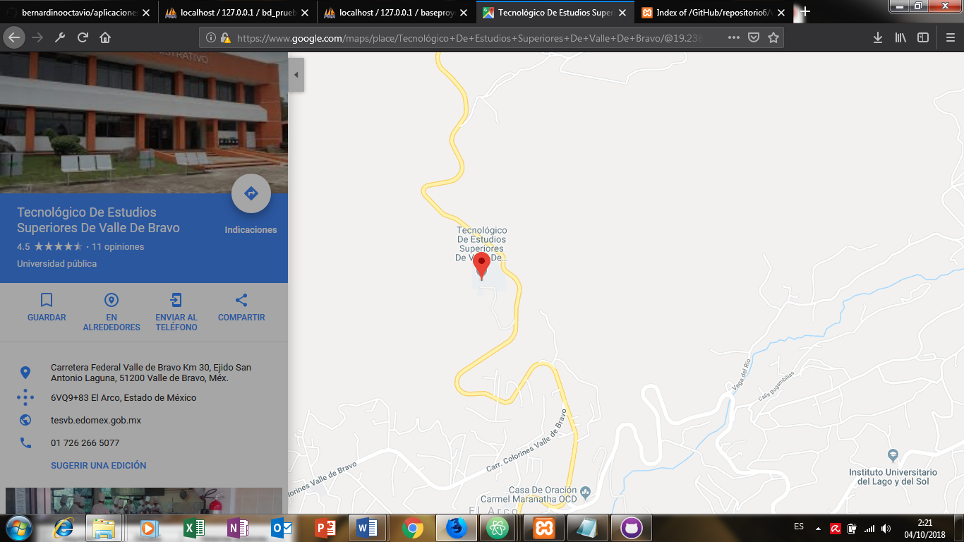

*Figura 11*

**Creación de vista.**

Mediante la creación de una vista esta tiene como finalidad mostrar los datos que esta la conforma.

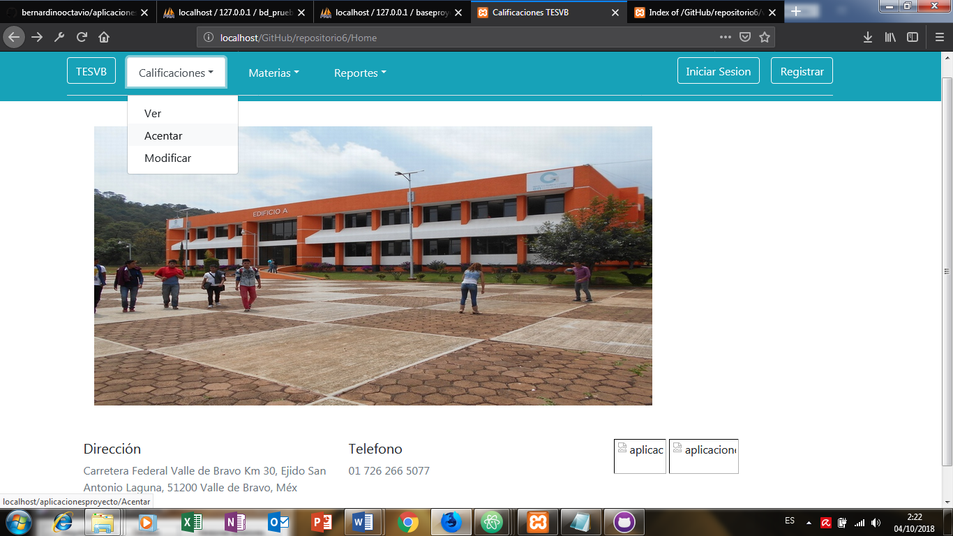

*Figura 12*

Dicho código tiene como finalidad mostrar una tabla de contenido conforme a la asignación de calificaciones del aparatado “Asignar” para poder realizar el asentamiento de las calificaciones en la página.

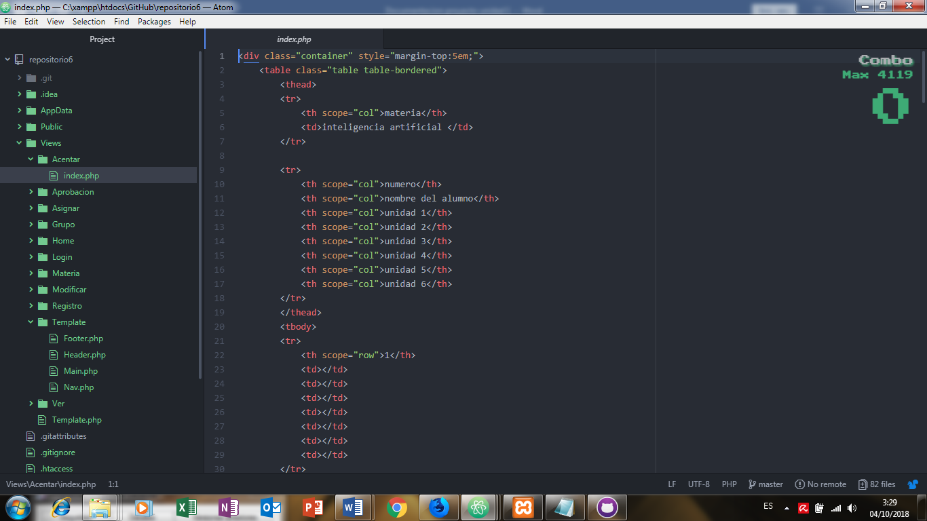

*Figura 13*

Al dar clic en el apartado asignar muestra la tabla de contenido conforme los datos que se requieren.

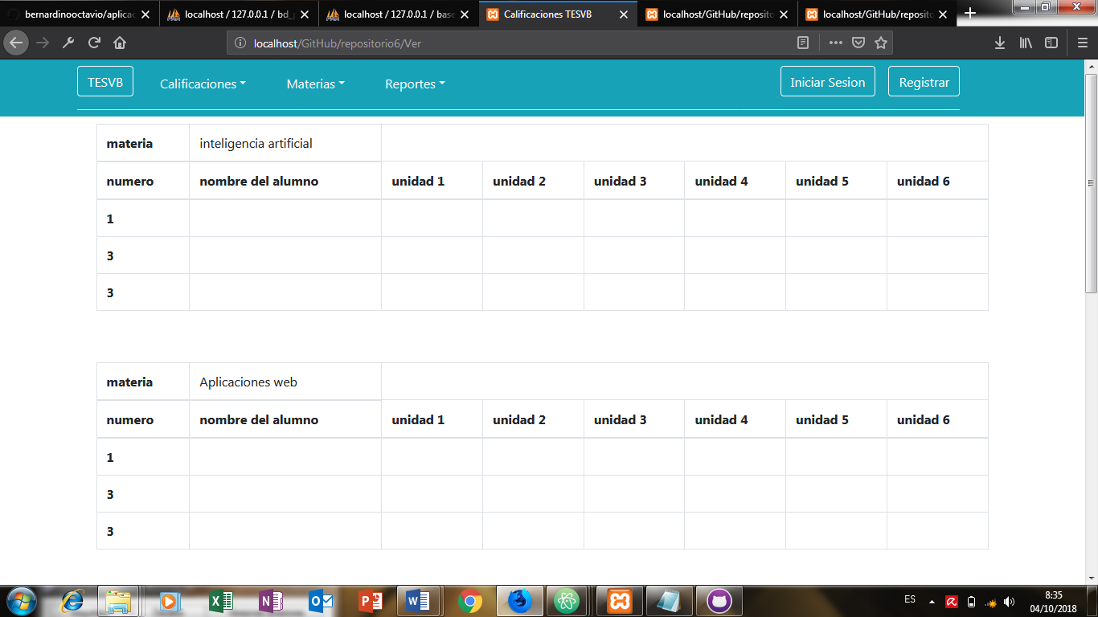

*Figura 14*

**Vistas**

Al realizar la vista anterior se puede dar hincapié a proseguir realizando vistas en los apartados de la sección “Calificaciones”.

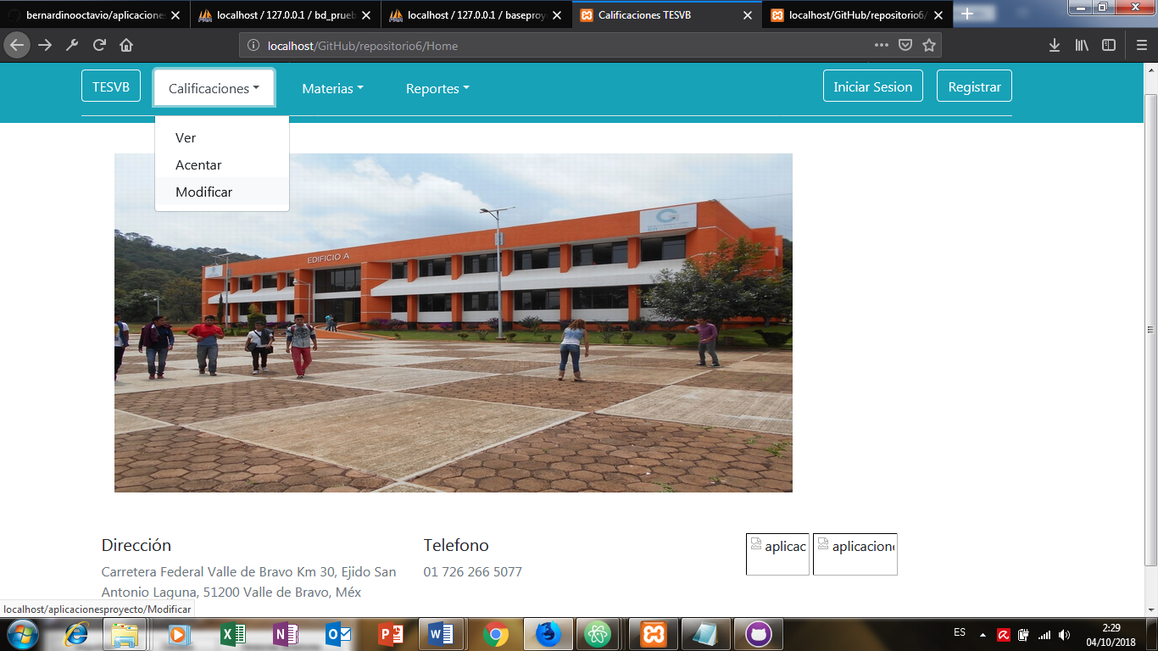

*Figura 15*

Tal es el caso del apartado “Modificar” en el cual este requerirá de tener botones para realizar dicha acción en las calificaciones y estas pueden llegar a ser modificadas en una base de datos.

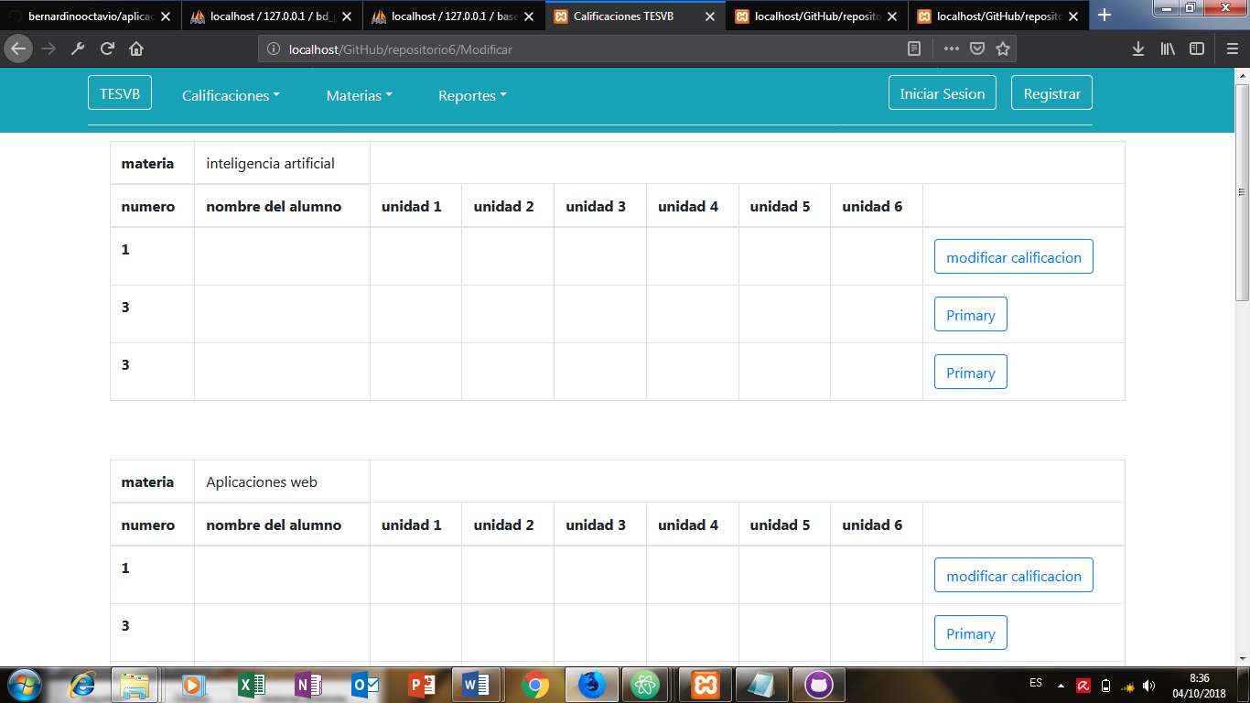

*Figura 16*

En el codigo perteneciente al aparatado este puede necesitar dichos botones para realizar una accion en la base de datos ya que los datos tendran que ser modificados una vez se de clic en la opcion “Modificar calificacion”.

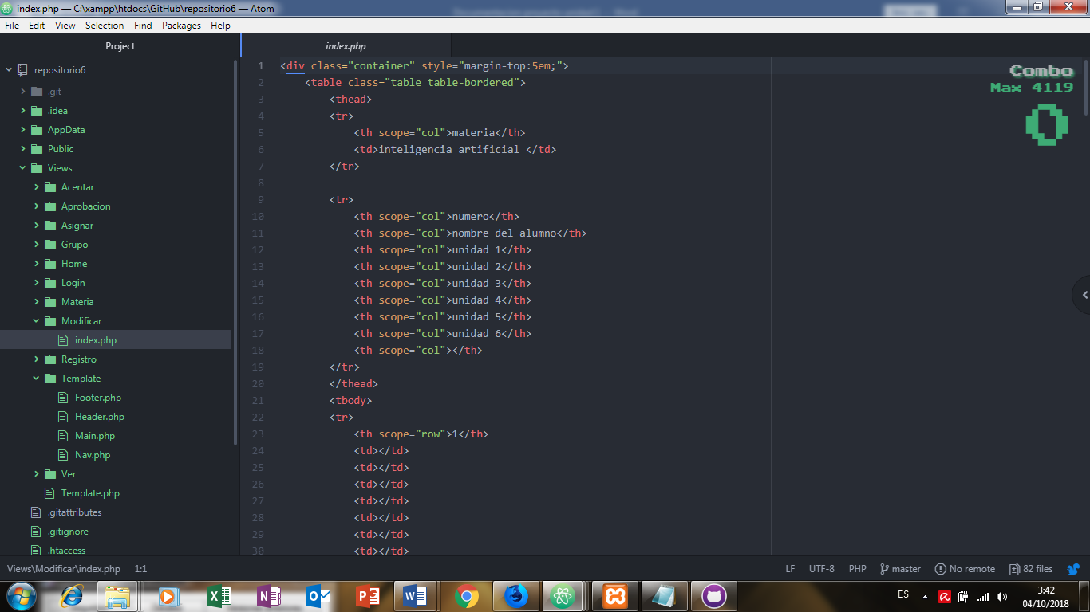

*Figura 17*

Mediante en la seccion “Ver” esta llega a ser una vista mas te consulta ya que no tiene botones para llegar a poder realizar una modificacion o algo similar.

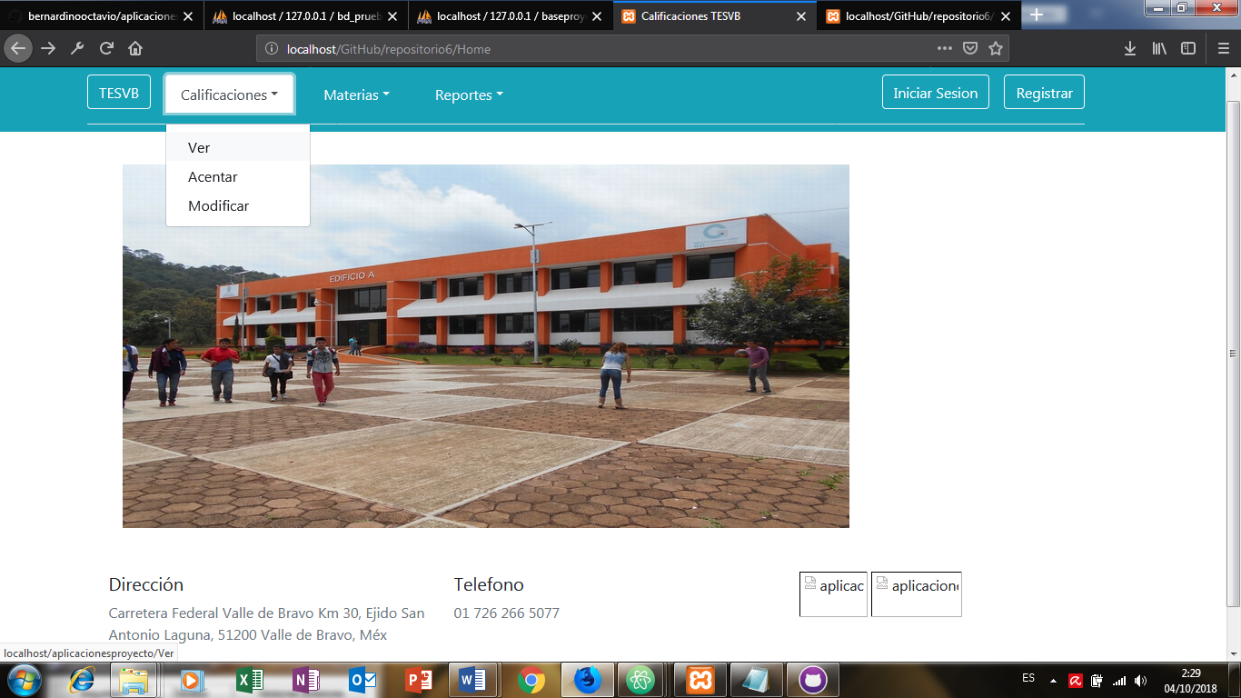

*Figura 18*

En esta sección solo se podrán observar las calificaciones solo como consulta.

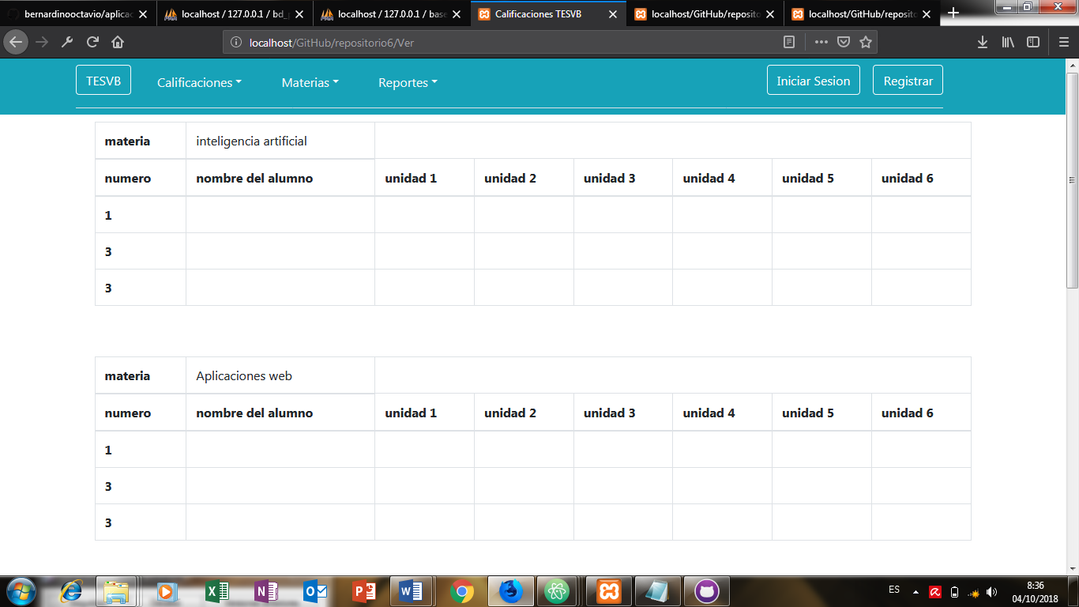

*Figura 19*

Mediante el código solo aparecerá como una consulta de datos.

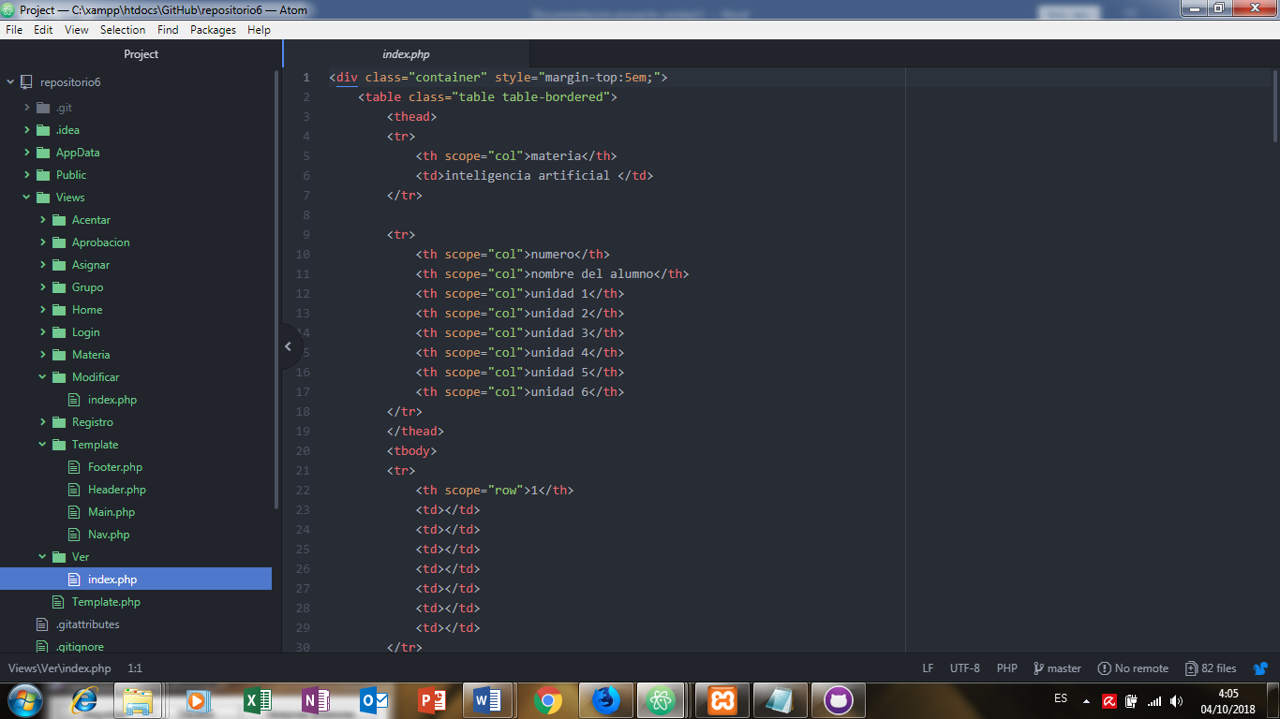

*Figura 20*

Mediante otras secciones que no se le han introducido datos esta mostrara únicamente la vista.

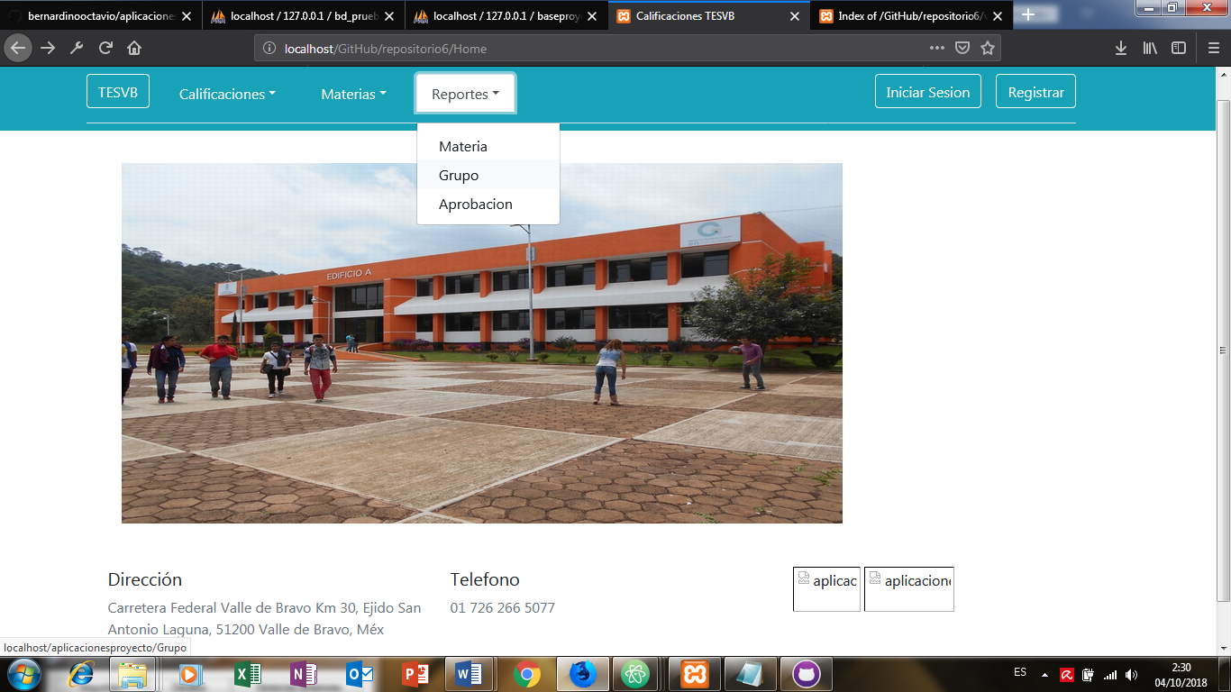

*Figura 21*

Conforme se le de un clic al apartado “Grupos” este únicamente dirigirá la vista.

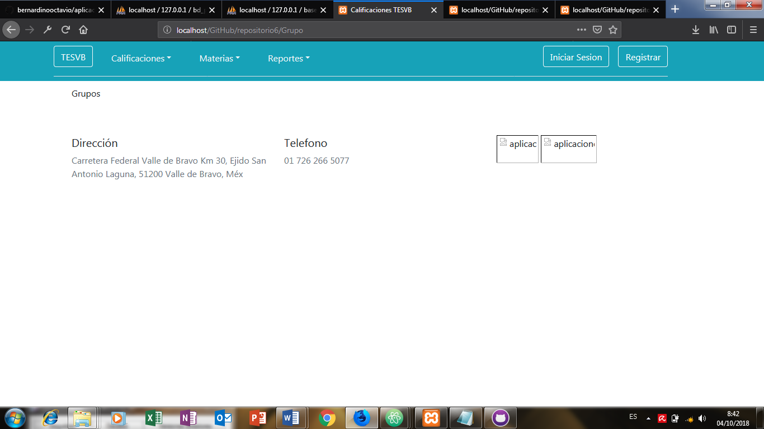 *Figura 22*

El código solamente llega a tener la vista.

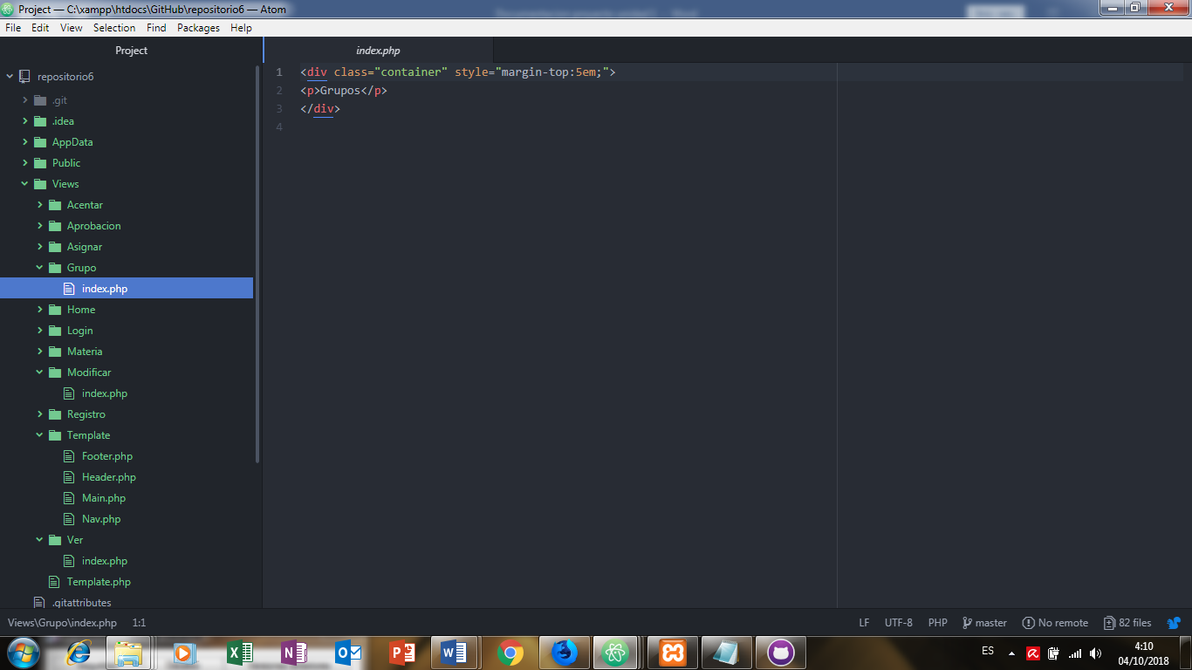

*Figura 23*

**Conclusiones**

Mediante la realización de las vistas y la implementación del “Template” como apoyo para poder desarrollarlas se pudo aplicar el conocimiento dado en clase conforme a las necesidades del proyecto establecido para poder generar dichas vistas al mostrar la consulta de los datos.